***My Company Logo***

**Document Title**

***Document Subject***

*[Type the abstract of the document here:]*

Table of contents

1. Giới thiệu dự án 4

2. Các nhân sự tham gia dự án 4

2.1. Thông tin liên hệ phía khách hàng 4

2.2. Thông tin liên hệ phía công ty 4

2.3. Phân chia vai trò của thành viên dự án và khách hàng 4

3. Khảo sát dự án 4

3.1. Yêu cầu khách hàng 4

3.2. Mô hình hoạt động hiện thời – nghiệp vụ 4

3.3. Mô hình hoạt động dự kiến sau khi áp dụng sản phẩm mới 4

3.4. Phân tích ưu điểm/nhược điểm/lợi ích khách hàng 4

4. Ước lượng 4

4.1. Ước lượng tính năng 4

4.2. Ước lượng cách tích hợp hệ thống 4

4.3. Ước lượng thời gian 4

4.4. Ước lượng rủi ro 4

4.5. Xác định các hạng mục kiểm thử 4

4.6. Ước lượng cách thức triển khai/cài đặt 4

5. Ước lượng giá thành 4

6. Phân chia các giai đoạn chính 5

7. Phân tích thiết kế 5

7.1. Mô hình tích hợp phần cứng/phần mềm 5

7.2. Giao diện 5

7.3. Cơ sở dữ liệu 5

7.4. Mạng 5

7.5. Tương tác người dùng 5

7.6. Đặc tả giao diện API (interface) 5

7.7. Bảo mật 5

7.8. Sao lưu phục hồi 5

7.9. Chuyển đổi dữ liệu 5

8. Danh mục tài liệu liên quan 5

Phiên bản tài liệu

|  |  |  |  |  |
| --- | --- | --- | --- | --- |
| Ngày lập | Mô tả thay đổi | Phiên bản | Người lập | Người duyệt |
| 15/09/2005 |  | 0.4 |  |  |
| 15/11/2005 |  | 0.6 |  |  |
| 15/12/2005 |  | 0.9 |  |  |
|  |  |  |  |  |
|  |  |  |  |  |
|  |  |  |  |  |
|  |  |  |  |  |
|  |  |  |  |  |
|  |  |  |  |  |
|  |  |  |  |  |

# Giới thiệu dự án

Tên dự án: Chatbot ngân hàng VPBank

Mô tả: Dự án xây dựng một chatbot tư vấn, hỗ trợ khách hàng tự động

# Các nhân sự tham gia dự án

## Thông tin liên hệ phía khách hàng

Anh Nguyễn Đức Vinh

Email: vinhnd@vpbank.com.vn

## Thông tin liên hệ phía công ty

* PM (Project Manager): Trần Ngọc Tuyền

Email: [tuyentn1111@gmail.com](mailto:tuyentn1111@gmail.com)

Phone: 0918273645

* Lập trình viên: Phạm Hữu Nam

Email: [phnam1907@gmail.com](mailto:phnam1907@gmail.com)

Phone: 0976081803

* Lập trình viên: Nguyễn Lan Anh

Email: [lananh1410@gmail.com](mailto:lananh1410@gmail.com)

Phone: 0912345678

* Kiểm thử phần mềm: Trần Trung Hiếu

Email: [hieubk123@gmail.com](mailto:hieubk123@gmail.com)

Phone: 0987654321

## Phân chia vai trò của thành viên dự án và khách hàng

Khách hàng Nguyễn Đức Vinh: mong muốn các chức năng cần phát triển, yêu cầu phần mềm cần đảm bảo.

PM Trần Ngọc Tuyền: Lên kế hoạch, thời gian cụ thể cho dự án. Đầu mối trao đổi với khách hàng. Kiểm tra tiến độ dự án.

LTV Phạm Hữu Nam: Dev Leader, đưa ra định hướng phát triển phần mềm như luồng hoạt động như thế nào, cần sử dụng công nghệ gì để phát triển. Báo cáo tiết độ cho PM.

LTV Nguyễn Lan Anh: Cùng LTV Phạm Hữu Nam phát triển phần mềm, lập trình các phần được giao từ Dev Leader.

Kiểm thử Trần Trung Hiếu: Sử dụng, kiểm thử phần mềm. Phát hiện ra các lỗi hệ thống, lỗi nghiệp vụ báo lại LTV xử lý.

# Khảo sát dự án

## Yêu cầu khách hàng

* Chatbot có thể hỗ trợ trả lời các thắc mắc của khách hàng 1 cách tự động
* Đáp ứng số lượng lớn khách hàng truy cập cùng 1 lúc: 1000 khách hàng
* Trả về thông tin tỉ giá ngoại tệ khi khách hàng hỏi
* Dễ sử dụng, tiếp cận người dùng

## Mô hình hoạt động hiện thời – nghiệp vụ

Mô hình hoạt động hiện tại:  
Khi có vấn đề gặp phải, khách hàng phải gọi điện đến hotline hỗ trợ, để nhân viên tư vấn có thể trả lời các thắc mắc, vấn đề của khách hàng.

Hoắc có thể gửi thông tin yêu cầu để được hỗ trợ: Khách hàng cần nhập thông tin họ tên, email, số điện thoại, vấn đề gặp phải để Ngân hàng sẽ sắp xếp tư vấn viên gọi điện lại tư vấn cho khách hàng.

Mô hình này tốn nhiều chi phí: Chi phí thuê nhân viên tư vấn, cước điện thoại. Và rất hay gặp vấn đề quá tải: nhiều khi khách hàng gọi điện hỏi tư vấn nhưng các tư vấn viên đều đang bận tư vấn cho các khách hàng khác. Vì vậy sẽ làm giảm mức độ hài lòng của khách hàng đối với Ngân hàng.

## Mô hình hoạt động dự kiến sau khi áp dụng sản phẩm mới

Mô hình hoạt động sau khi áp dụng:

Khi có vấn đề gặp phải, khách hàng tạo 1 cuộc hội thoại với chatbot để trao đổi với chatbot vấn đề của mình. Chatbot sẽ tự động trả lời cho khách hàng. Nếu chatbot không trả lời được cho khách hàng thì sẽ tự động kết nối đến một tư vấn viên để hỗ trợ. Phương pháp này giúp giảm tải số lượng công việc cho tư vấn viên.

Khi khách hàng muốn tra cứu tỉ giá hôm nay, khách hàng tạo 1 cuộc hội thoại với chatbot, chatbot sẽ trả về tỉ giá ngoại tệ mà khách hàng muốn hỏi. Rất tiện cho khách hàng khi tra cứu tỉ giá ngoại tệ.

## Phân tích ưu điểm/nhược điểm/lợi ích khách hàng

Ưu điểm:

* Ngân hàng sẽ giảm được chi phí thuê tư vấn viên: sẽ cần ít số lượng tự vấn viên hơn khi chưa áp dụng mô hình chatbot
* Giảm được chi phí cước điện thoại.
* Hỗ trợ khách hàng 24/7. Tăng sự hài lòng khách hàng.

Nhược điểm:

* Mất thêm chi phí cho Server chạy chatbot
* Mất thêm chi phí bảo trì, nâng cấp hệ thống.

# Ước lượng

## Ước lượng tính năng

Các tính năng cần có cho một chatbot tư vấn ngân hàng:

* Tính năng chào hỏi khi khách hàng chào hỏi
* Tính năng hỗ trợ giải đáp các thắc mắc, vấn đề gặp phải của khách hàng khi sử dụng các dịch vụ của ngân hàng.
* Tự động kết nối với tư vấn viên khi chatbot không thỏa mãn giải đáp thắc mắc của khách hàng.
* Tính năng tra cứu tỉ giá.

Các tính năng mở rộng:

* Tra cứu các trụ sở, hội sở chính của ngân hàng
* Tra cứu các cây ATM của ngân hàng.

## Ước lượng cách tích hợp hệ thống

Để dễ dạng tiếp cận người dùng, Chatbot sẽ được tích hợp nền tảng Facebook Messenger, tích hợp trên website của ngân hàng <https://vpbank.com.vn>

* Cần tạo 1 Fanpage cho chatbot, tạo 1 app facebook để tích hợp chatbot
* Nhúng Facebook Messenger vào website của ngân hàng https: //vpbank.com.vn

## Ước lượng thời gian

Các khoảng thời gian để phát triển hệ thống chatbot:

* Phân tích yêu cầu: 10 MD
* Phân tích chức năng: 8 MD
* Trao đổi, tìm hiểu phương pháp để giải quyết bài toán: 12 MD
* Phát triển các chức năng:
  + Chức năng chào hỏi: 10 MD
  + Chức năng hỗ trợ giải đáp thắc mắc: 30 MD
  + Chức năng tự động kết nối với tư vấn viên: 10 MD
  + Chức năng tra cứu tỉ giá: 10 MD
* Tích hợp hệ thống: 15 MD
* Kiểm thử phần mềm: 15 MD
* Bảo trì, nâng cấp, tối ưu hệ thống: 30 MD

Tổng: 150 MD / 4 người

Vậy thời gian phát triển hệ thống chatbot cho ngân hàng VPBank khoảng 1 tháng 15 ngày.

## Ước lượng rủi ro

* Rủi ro trong quá trình tìm giải pháp để giải quyết bài toán: Nếu không tìm hiểu kĩ, có hiểu biết về làm chatbot sẽ bị đi sai hướng, dẫn đến kết quả không được như mong muốn của khách hàng
* Rủi ro trong quá trình bảo trì hệ thống

## Xác định các hạng mục kiểm thử

* Unit Test: kiểm thử từng chức năng một trong quá trình pháp triển. Kiểm thử do người lập trình viên và người kiểm thử thực hiện.
* SIT: Kiểm thử do người kiểm thử Trần Trung Hiếu thực hiện, kiểm thử các chức năng của chatbot.
* UAT: Kiểm thử với tập dữ liệu của Ngân hàng VPBank, VPBank sẽ bố trí nhân lực để kiểm thử hệ thống.
* Pilot Test: Kiểm thử, theo dõi trong quá trình đã triển khai hệ thống thực.

## Ước lượng cách thức triển khai/cài đặt

Các thức triển khai:

* Cần thuê Server, cài đặt đầy đủ môi trường: Python3, các package hỗ trợ NLTK, Scikit-learn, pivi, Flask …
* Sử dùng Facebook Messenger: cần có 1 Fanpage Facebook, tạo 1 app Facebook Messenger cho Fanpage đó. Config lại các thông số webhook, sử dụng URL đã được deploy trên Server

# Ước lượng giá thành

*Chi phí phát triển + Chi phí kiểm thử: 8 triệu VNĐ*

*Chi phí vận hành, quản lý, hành chính: 3 triệu VNĐ*

*Chi phí kính doanh, quảng cáo, tiếp thị: 2 triệu VNĐ*

# Phân chia các giai đoạn chính

Các giai đoạn chính:

* Nghiên cứu sơ bộ: Xem các yêu cầu của VPBank về Chatbot, phân tích, nghiên cứu sử dụng phương pháp, công nghệ nào để giải quyết bài toán. Tạo một phiên bản thô của lịch trình phát triển Chatbot
* Phân tích yêu cầu: Tìm hiểu hệ thống, phân tích chi tiết nguyên lý hoạt động của Chabot, nghiên cứu, xem xét các chức năng Chatbot cần cung cấp. Cần hợp tác mật thiết với VPBank để xác định yêu cầu đối với hệ thống.
* Thiết kế hệ thống: Hệ thống Chatbot cần xử lý dữ liệu đầu vào như thế nào. Cấu trúc Database như thế nào, hiển thị câu trả lời của chatbot như thế nào?
* Xây dựng phần mềm: Viết code để xây dựng Chatbot. Phân chia các từng chức năng nhỏ cho từng lập trình viên. Sử dụng Unit test để test từng chức năng nhỏ này.
* Thử nghiệm hệ thống: Thử nghiệm lại toàn bộ hệ thống chatbot, xem đã đáp ứng được các chức năng đã phân tích chưa.
* Thực hiện, triển khai: Mua server, deploy Chatbot lên Server. Thực hiện config lại Chatbot trên Facebook Messenger.
* Bảo trì, nâng cấp: Cần đảm bảo cho Server hoạt động liên tục. Xem lịch sử chat của chatbot với người dùng, nếu Chatbot trả lời với tỉ lệ chưa chính xác cao cần phải tối ưu lại chatbot. Phát triển thêm một vài tính năng mở rộng cho Chatbot (tra cứu ATM, tra cứu trụ sở).

# Phân tích thiết kế

## Mô hình tích hợp phần cứng/phần mềm

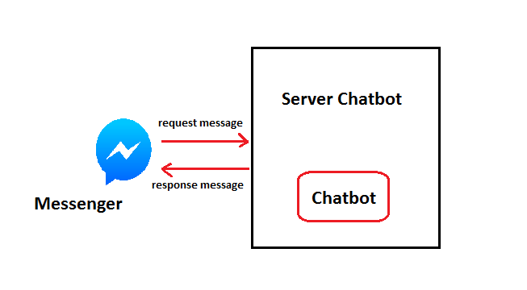

Hình Mô hình tích hợp hệ thống

Server Chatbot cung cấp các URL để nhận các request POST từ Messenger, tin nhắn được nhận truyền đến Core Chatbot xử lý để đưa ra câu trả lời hợp lý trả lại Messenger.

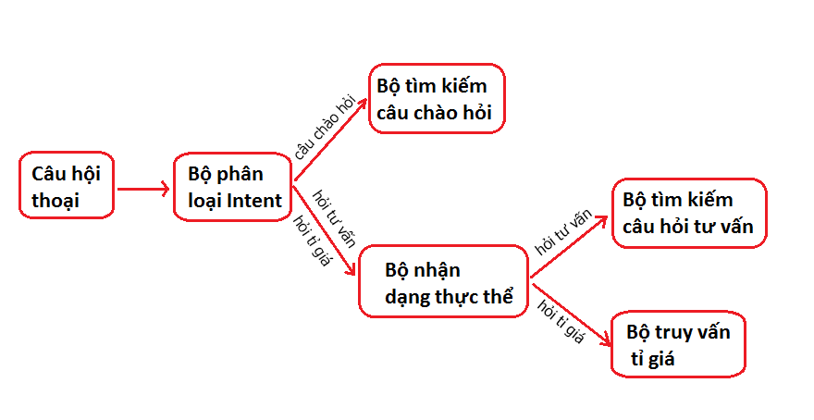

Hình Mô hình xử lý của Chatbot

Core Chatbot tích hợp các bộ xử lý input. Input được qua các bộ này để xử lý, trả về kết quả cuối cùng.

## Giao diện

Sử dùng Messenger Platform, giao diện trên nền tảng Facebook. Người dùng có tài khoản Facebook có thể truy cập Chatbot một cách dễ dàng qua Fanpage của VPBank.

Khung chat Messenger được nhúng vào website <https://vpbank.com.vn>. Khi người dùng truy cập vào trang chủ của VPBank cũng có thể kết nối được đến Chatbot.

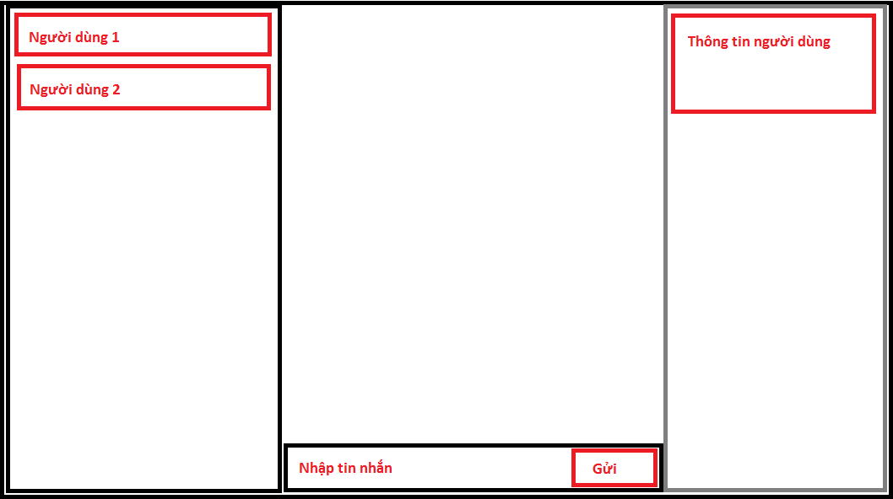

Hình Mô phỏng thiết kế giao diện Facebook

Về giao diện quản lý cho quản trị hệ thống, sử dụng trên nền tảng Web.

* Kích thước màn hình: 15.6 inch
* Độ phân giải màn hình: 1024 x 768 pixel
* Số lượng màu sắc hỗ trợ: 2563 = 16.777.216

## Cơ sở dữ liệu

Sử dụng SQLite để lưu lại tập ngân hàng câu hỏi. Lưu lại các cuộc hội thoại của người dùng với Chatbot.

SQLite rất thích hợp đối với 1 hệ thống nhỏ, không có nhiều các quan hệ dữ liệu.

## Mạng

Người dùng kết nối được Intenet có thể sử dụng được Chatbot

## Tương tác người dùng

Người dùng có thể tương tác đến chatbot thông qua Facebook Messenger hoặc trước tiếp tại trang chủ của VPBank: <https://vpbank.com.vn>

## Đặc tả giao diện API (interface)

Sử dụng Graph API do Facebook phát triển để gửi tin nhắn từ người dùng đến chatbot và từ chatbot đến người dùng.

## Bảo mật

Chatbot được quản lý bởi Account Facebook quản lý Fanpage. Cần bảo mật Account này để Chatbot có thể hoạt động ổn định.

## Sao lưu phục hồi

Sử dụng Github để quản lý các phiên bản, quản lý lý mã nguồn.

## Chuyển đổi dữ liệu

Dữ liệu người dùng nhập vào là text, dữ liệu chatbot trả về cho người dùng có thể là text, hình ảnh, button hoặc các URL.

# Danh mục tài liệu liên quan

1. Vũ Văn Chung, Nghiên cứu phát triển chatbot tra cứu thông tin tiền tệ, Đồ án tốt nghiệp Đại học, Đại học Bách Khoa Hà Nội, Hà Nội, 2018
2. Phạm Quang Nhật Minh, 3 vấn đề NLP cơ bản khi phát triển một hệ thống chatbot và một số phương pháp giải quyết điển hình, FPT Technology Research Institute, http://timhieuveai.blogspot.com/2017/08/3-van-e-nlp-co-ban-khi-phat-trien-mot.html, last visited December 2018
3. Messenger Platform, Facebook, https://developers.facebook.com/docs/messenger-platform/, last visited December 2018